

COLEGIO JARDIM GETSÊMANI

**QD. 01 CONJ. ”N” LOTE 17/19-ITAPOÃ**

**TEL.3488-1608 CEL.99174-4443**

Aluno(a):_______________________________________________________________________________

Data:__________________________ Turma:__________________________________________________

Professora:___________________________________ Turno:____________________________________

Prova de matemática 1°ano 1º bimestre ( P1 )

1. Na tabela estão registrados os resultado de uma pesquisa:

|  |  |
| --- | --- |
| CORES | QUANTIDADE DE ALUNOS |
| VERMELHO | 5 |
| AZUL | 7 |
| VERDE | 3 |
| AMARELA | 1 |
| PRETA | 2 |

1. Qual é a cor preferida pela maioria dos alunos?________________
2. Qual é a cor preferida da minoria dos alunos?­­­­­­­­­­­­_______________
3. Qual é a sua cor preferida?____________________
4. Agora complete a parlenda escrevendo o numeral:

UM pé de anum ( ) TRÊS o ovo xadrez ( )

DOIS a galinha pôs ( ) QUATRO bico de pato ( )

CINCO pé de pinto ( ) SEIS batata de freguês ( )

1. Pinte o maior e circule o menor:

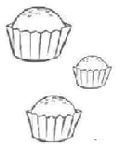 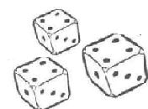 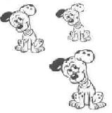

1. Conte as figuras de cada conjunto e registre a quantidade:

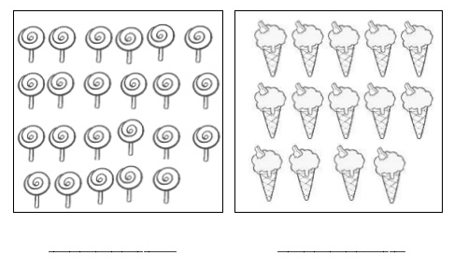

1. Pinte uma dúzia de ovos ,e meia dúzia de bananas:

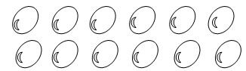

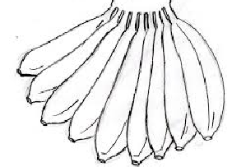

1. Pinte a quantidade correspondente ao número:

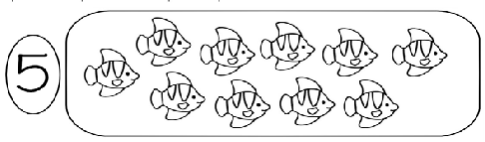

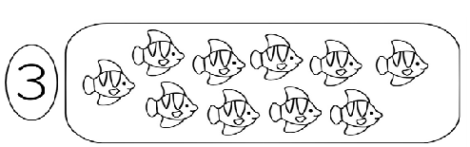

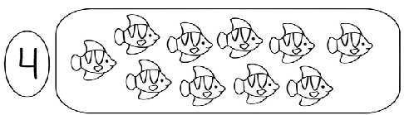

1. Responda:

Quanto preciso juntar para ter uma dúzia?

1. 3 para ter 1 dúzia?_______
2. 8 para ter 1 dúzia ?______
3. 10 para 1 dúzia?________
4. 2 para meia dúzia?______
5. 4 para meia dúzia?_______
6. Complete a tabela:

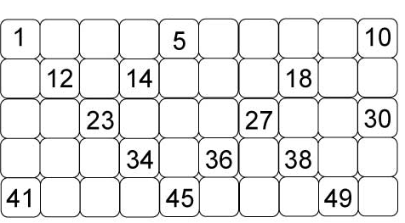

1. Pinte a quantidade de cada numeral:

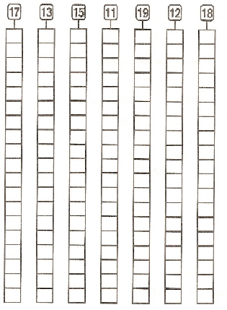

10) Resolva as adições:

5 + 3 = cálculos:

4 + 2 =

7 + 1 =

5 + 4 =

3 + 3 =